# **טכנולוגיות אינטרנט מתקדמות - 61776 (WEB)**

**משימת בית מס' 1**

**להגשה עד 20.4.25 בשעה 23:59**

1. יש למנות מהנדס מערכת בכל צוות, אשר יהיה אחראי על הגדרת והקצאת המשימות בתרגיל זה.  
   נא לרשום את שם הסטודנט בתרגיל זה. על מהנדס המערכת לכתוב כיצד נעשתה חלוקת העבודה מול הצוות, מה היו המשימות של כל חבר צוות, האם היה ממשק בין חברי הצוות, והאם המשימות מולאו:

|  |  |  |
| --- | --- | --- |
| **שם חבר הצוות** | **משימות שהוקצו** | **משימות שהושלמו** |
| אוסאמה מאדי | * כתיבת הדרישות הפונקציונליות * בחירת נושא פרויקט * פתיחת GIT REPO * Use-Case * פרסונות * יצירת מסך PROFILE | * כתיבת הדרישות הפונקציונליות * בחירת נושא פרויקט * פתיחת GIT REPO * Use-Case * פרסונות * יצירת מסך PROFILE |
| בדר בושנאק | * כתיבת הדרישות הפונקציונליות * Use-Case * פרסונות * יצירת מסכים על נייר * יצירת מסך PROFILE | * כתיבת הדרישות הפונקציונליות * Use-Case. * פרסונות * יצירת מסכים על נייר * יצירת מסך PROFILE |
| ודיע פראן | * יצירת מסך QUIZ * כתיבת הדרישות הלא פונקציונליות   יצירת מסכים על נייר   * פרסונות | * יצירת מסך QUIZ * כתיבת הדרישות הלא פונקציונליות   יצירת מסכים על נייר   * פרסונות |
| הלאל עלי | * יצירת מסך QUIZ * כתיבת הדרישות הלא פונקציונליות   יצירת מסכים על נייר   * פרסונות | * יצירת מסך QUIZ * כתיבת הדרישות הלא פונקציונליות   יצירת מסכים על נייר   * פרסונות |
| נואר דבאח | * יצירת מסך DASHBOARD * בחירת נושא פרויקט * בחירת שם אתר * פרסונות * יצירת מסך PROFILE | * יצירת מסך DASHBOARD * בחירת נושא פרויקט * בחירת שם אתר * פרסונות * יצירת מסך PROFILE |
| ספא עואד | * יצירת מסך DASHBOARD * בחירת נושא פרויקט * בחירת שם אתר * פרסונות | * יצירת מסך DASHBOARD * בחירת נושא פרויקט * בחירת שם אתר * פרסונות |

קישור גיט של הצוות : <https://github.com/osamamadi/MicroLearn.git>

2. יש לבחור נושא לפרויקט מתוך "מסמך דרישות לפרויקט"/"רישום צוותים לפרויקט:

https://docs.google.com/spreadsheets/d/1xlO1uUu_Fk0H4Za0-uRry39XihSbcU7J/edit?gid=938728934#gid=938728934

3. בצעו תהליך של חשיבה עיצובית כפי שעשיתם בסדנה בהרצאה:

א. רשמו את שם האתר שנבחר, ופסקה קצרה של הסבר והקשר (קונטקסט).

MicroLearn

microLearn הוא פלטפורמה חינוכית חדשנית המיועדת במיוחד לסטודנטים אשר נעדרו מלימודיהם בשל שירות מילואים. האתר מציע פתרון ייחודי להשלמת פערים לימודיים באמצעות מאגר עשיר של סרטוני הסבר קצרים ואפקטיביים, שאורכם אינו עולה על 7 דקות. תכנון הסרטונים בפורמט קצר וממוקד מאפשר למידה יעילה בזמן מוגבל, תוך הבנה עמוקה של החומר.

המערכת מציעה מגוון כלים משלימים להעשרת חווית הלמידה: בחנים קצרים המאפשרים לסטודנטים למדוד את התקדמותם ולזהות נקודות חולשה, מערכת משוב אישית המספקת הכוונה ותמיכה בתהליך הלמידה, וממשק חיפוש מתקדם המאפשר צפייה בסרטונים לפי נושאים, קורסים או מילות מפתח. הגישה המודולרית של microLearn מאפשרת לכל סטודנט לבנות מסלול למידה מותאם אישית, המתמקד בדיוק בחומר שהחמיץ, ובכך להשלים פערים ביעילות ולחזור למסלול הלימודים בקלות ובמהירו.

ב. בצעו ראיון קצר עם דמות מרכזית (אמיתית) המייצגת משתמש במערכת. הגדירו את הפרסונה.ציירו empathy map.

**הגדרת פרסונה**

|  |  |  |  |
| --- | --- | --- | --- |
| **פרסונה 1**  **מאפיינים:**  סטודנט בן 24  לומד תואר ראשון במדעי המחשב  שירת במילואים במשך שלושה שבועות במהלך הסמסטר  מתקשה להדביק את הקצב בלימודים בגלל החומר שפספס..  רוצה ללמוד בצורה עצמאית, בזמנו הפנוי  מתחבר ללמידה דרך סרטונים קצרים וברורים  אוהב ללמוד דרך דוגמאות, קוד, והסברים פשוטים  שואף להצליח בלימודים ולהשלים את הפער במהירות  **קורות חיים (בקצרה ובהקשר למקרה)**  אייל כהן הוא סטודנט שנה ב’ להנדסת תוכנה, שלומד במכללה באזור המרכז. במהלך הסמסטר הוא גויס למילואים למשך שלושה שבועות, מה שגרם לו להחסיר חומר לימודי חשוב ולהרגיש פערים בהבנה.  אייל הוא בחור אחראי, בעל מוסר לימודים גבוה, שמאמין ביכולת שלו להדביק את הקצב – כל עוד יש לו כלים נוחים ויעילים ללמידה.  הוא מחפש דרך ללמוד בקצרה וביעילות, תוך שילוב עם עבודה חלקית וחיים אישיים עמוסים.  המטרה שלו היא לחזור לשליטה בחומר מבלי להרגיש מתוסכל או אבוד. | **פרטים אישיים:**  **שם:** אייל כהן  **גיל:** 24  **מין:** זכר  **מקום מגורים:** תל אביב  **השכלה:** סטודנט שנה ב’ למדעי המחשב **מקום עבודה:** עובד חלקית במוקד שירות **מצב משפחתי:** רווק | https://lh7-rt.googleusercontent.com/docsz/AD_4nXc--aCheK7WAeR2gzmYvT3_Xn16ItdM-GdQxZa9U8qquYld1xJhET00X8hJ2wOIB5tUR2Xpyv4zGuxdQzQV1mQR0SQRiT-iCY4lYGArbTOFZ3heqmLy2eqaYGWojTevETiuqw-SvqEGXwCKmYJAbkg?key=1gncI0v3ueBdjKYhxPAfLcom |  |

**1. איך הרגשת כשחזרת למערכת הלימודים אחרי המילואים?**

האמת? הרגשתי אבוד. כל החברים כבר התקדמו בחומר, והתחילו להגיש תרגילים שאני בכלל לא הבנתי מאיפה להתחיל. היה לי קשה לחזור לקצב הרגיל.

**2. מה אתה מחפש כשאתה מנסה להשלים חומר לבד?**

אני מחפש הסברים קצרים, מדויקים, שמגיעים ישר לנקודה. מעדיף בסרטון קצר של כמה דקות, עם דוגמה ברורה או תרגיל קטן.

**3. אילו סוגי למידה הכי מתאימים לך כשאתה צריך להשלים חומר לבד?**

אני לא קורא סיכומים. אני מעדיף שמישהו יסביר לי – כמו מורה פרטי, אבל קצר. סרטונים של 3-5 דקות עם דוגמה עושים לי סדר

**4. באילו דרכים אתה הכי אוהב ללמוד (למשל סרטונים, משחקים, אפליקציות)?** אני אוהב סרטונים קצרים, כמו בטיקטוק או ביוטיוב. גם משחקים זה כיף, במיוחד אם יש שאלות שאני יכול לענות עליהן ולקבל נקודות.

**5. אם הייתה לך אפליקציה שלומדים בה חומר הלימודים 5 דקות ביום – מה היית רוצה שיהיה בה?** הייתי רוצה שתהיה ממוקדת – בלי חפירות. נגיד, סרטון קצר שמסביר נושא אחד ברור בצורה פשוטה, עם דוגמה שממש מדברת אליי. חשוב לי גם שיהיה תרגול קצר אחרי – אפילו שאלה או שתיים – כדי לראות שהבנתי. אם יהיו גם כלים שעוזרים לי לעקוב אחרי ההתקדמות שלי או לחזור למה שפספסתי – זה מושלם מבחינתי.

**6. מה חשוב לך להרגיש בזמן הלמידה?**שאני לא מבזבז את הזמן. שמה שאני רואה או לומד באמת מקדם אותי. ושאני מבין – לא רק שינון, אלא באמת להבין.

#### 7. איזה ערך היית רוצה לקבל מאתר לימודי כזה? **אני רוצה שהאתר הזה יהיה כמו חבר שמסביר לי דברים שאני לא מבין – בלי לחץ, בלי שיפוטיות. פשוט מישהו שיעזור לי להחזיר שליטה.**

|  |  |
| --- | --- |
| **FEELS:**  זה מתסכל כשאני מרגיש שאני היחיד בכיתה שלא מבין. כל השיעור עובר לי מעל הראש, ואני יושב ומרגיש חסר אונים. לפעמים זה ממש מדכא – כאילו כל המאמצים שלי לא מספיקים. אני רוצה לחזור לעצמי, להרגיש בשליטה, אבל כרגע זה מרגיש כמו לטפס על הר. אני יודע שאני לא פחות חכם מאחרים – פשוט פספסתי, והפער רק הולך וגדל. אני רק צריך כלי שייתן לי יד – מישהו שיסביר לי ברור, בקצרה, בלי שאצטרך לבקש טובות. | **SAYS:**  "פספסתי כמעט שלושה שבועות מחומר הלימודים בגלל המילואים, ועכשיו אני יושב בשיעור ולא מבין על מה המרצה מדבר. אני באמת מנסה להשלים את החומר לבד, אבל זה מתסכל – לפעמים אני פשוט לא בטוח אם אני בכלל בכיוון הנכון. אין לי זמן לשבת שעה על כל נושא, אני צריך הסברים פשוטים / סרטונים קצרים, כאלה שממש עוזרים להבין. אם היה אתר או משהו שמסביר לי שלב אחרי שלב, בלי יותר מדי בלבול – זה היה מושלם מבחינתי." |
| **THINKS:** אני כל הזמן חושב איך אני יכול לסגור את הפער. אולי יש אתר או אפליקציה שיכולים לעזור לי להבין את החומר כמו שצריך – משהו שמחלק את הכל לחלקים קטנים, עם הסברים מדויקים, בלי בלבול. אני בטוח שאם היה לי מקום אחד מסודר, עם סרטונים של 5 דקות על כל נושא, זה היה משנה לי את כל הלמידה. אני גם חושב שזה לא רק אני – בטוח יש עוד סטודנטים במצב דומה. אם היה אתר כזה, הייתי הראשון להירשם אליו. זה בדיוק מה שאני צריך עכשיו. | **DOES**: אייל מנסה להתמודד עם הפער שנוצר בלימודים לאחר המילואים, אבל מתקשה מאוד. הוא מדפדף בין סרטונים ביוטיוב, קורא סיכומים מזדמנים, ושואל חברים – אך כל זה מרגיש לא מסודר ומבלבל. אין לו מסגרת קבועה ללמידה, והזמן שלו מוגבל. הוא עדיין מחפש אתר שייתן לו בדיוק את מה שהוא צריך – הסברים קצרים, ברורים, עם תרגול שיעזור לו להבין ולהדביק את החומר שאיבד. מבחינתו, פתרון כזה עוד לא מצא  אבל הוא ממש צריך אותו.  . |

ג. בצעו תהליך של divergent thinking. רשמו את כל הרעיונות שעלו.

1. **מסלול לימודים מותאם אישית** – המערכת תזהה אילו שיעורים הוחמצו לפי תאריכי ההיעדרות של הסטודנט, ותציע סרטונים רלוונטיים בהתאם למבנה הקורסים.
2. **סרטונים באורך של עד 4 דקות בלבד** – כל תוכן במערכת יהיה קצר וממוקד, על מנת לאפשר ריכוז גבוה ולמידה מהירה.
3. **סרטוני תרגול עם פתרונות מוסברים בקצרה** – כל פתרון יוצג בסרטון קצר באורך של עד 4 דקות.
4. **שיעורי "סיכום מהיר"** – סרטונים באורך 2–3 דקות שמרכזים את עיקרי החומר.
5. **סיכומי שיעור להורדה בפורמט PDF** – לצפייה או הדפסה לאחר הצפייה בסרטונים.
6. **אפליקציה סלולרית עם אפשרות לצפייה אופליין** – מאפשרת ללמוד גם ללא חיבור לאינטרנט, תוך שמירה על איכות HD וטעינה מהירה.
7. **מערכת תזכורות ללמידה יומית מותאמת אישית** – המערכת תציע לסטודנט זמן צפייה יומי לפי לוח הזמנים שלו.
8. **ממשק “שאל אותי מה פספסתי”** – הסטודנט מזין את תאריך ההיעדרות והמערכת שולפת את הסרטונים שרלוונטיים עבורו לפי סיווג היררכי ומודולרי.
9. **שאלונים קצרים אחרי כל סרטון** – מאפשרים למדוד את ההבנה המיידית ולקבל משוב תוך שניות.
10. **שאלונים דינאמיים** – אם הסטודנט עונה לא נכון, מוצגים לו הסברים נוספים או קישור חזרה לסרטון הרלוונטי.
11. **מאמן אישי וירטואלי** – סוכן חכם שמלווה את המשתמש, מציע תכנים בהתאם להתקדמות, מזכיר ללמוד, ומעודד הצלחה.
12. **מערכת פורומים/קהילה לומדת** – מאפשרת לשאול שאלות ולשתף ידע עם סטודנטים באותו קורס.
13. **כפתור “לא הבנתי – הסבר שוב בצורה אחרת”** – מציג גרסה שונה של ההסבר או מקשר לתכנים דומים.
14. **מערכת תגמולים (Gamification)** – הסטודנט מרוויח נקודות על כל סרטון שצפה בו, מקבל “תעודות” ודרגות.
15. **לוח התקדמות אישי וגרפי** – מציג את התקדמות המשתמש בצורה ויזואלית, כולל אחוזי הצלחה בכל נושא.
16. **משוב אישי חודשי** – המערכת מייצרת סיכום אישי של ההתקדמות, נקודות חוזק וחולשה, והמלצות ללמידה נוספת.

ד. בצעו תהליך של convergent thinking. רשמו את כל השיפורים שעלו.

1. **סרטונים קצרים וממוקדים באורך של עד 4 דקות**  
   מסייעים בשמירה על ריכוז ויעילות – עומד בדרישה הלא פונקציונלית החשובה ביותר.
2. **מערכת שאלונים קצרים עם משוב מיידי**  
   מאפשרת לסטודנט לזהות את רמת ההבנה שלו ולחזק נקודות חלשות.
3. **שמירה אוטומטית ומאובטחת בענן של התקדמות המשתמש**  
   שיפור חוויית הלמידה, מאפשר למידה רציפה מכל מכשיר
4. **לוח התקדמות אישי וגרפי**  
   מציג בצורה ויזואלית את מצב ההתקדמות ועוזר לשמור על מוטיבציה.
5. **מערכת חיפוש מתקדמת לפי נושאים ומילות מפתח**  
   משפרת משמעותית את חוויית המשתמש והיכולת לאתר תוכן רלוונטי בקלות.
6. **שאלונים דינאמיים** – אם הסטודנט עונה לא נכון, מוצגים לו הסברים נוספים או קישור חזרה לסרטון הרלוונטי.

ה. רשמו 5 דרישות פונקציונליות מרכזיות ו-5 דרישות לא פונקציונליות מרכזיות (באנגלית). יש לסווג את הדרישות הלא פונקציונליות לפי:  
<https://en.wikipedia.org/wiki/Non-functional_requirement>

**דרישות לא פונקצנליות:**

1. כל סרטון במערכת מוגבל לאורך של עד 4 דקות, על מנת להבטיח למידה יעילה, ריכוז גבוה והקניית מושגים בצורה תמציתית וברורה.

2.התוכן במערכת מאורגן ומסווג בצורה היררכית ומודולרית, המאפשרת איתור מהיר של סרטונים.

3.הסרטונים שייוצרו יהיו באיכות HD.

4.סרטון או רכיב במערכת נטען בתוך פחות מ-2 שניות בממוצע, על מנת למנוע השהיות ולהבטיח חווית שימוש רציפה ויעילה.

5.שמירת ההתקדמות של המשתמש תתבצע אוטומטית בענן בצורה מאובטחת.

**דרישות פונקצנליות:**

1. המערכת מאפשרת צפייה בסרטוני הסבר קצרים
2. המערכת מאפשרת מעקב אחר התקדמות הסטודנט.
3. המערכת מאפשרת יצירת וניהול פרופיל אישי.
4. המערכת מאפשרת צפייה בפידבק על סרטונים.
5. המערכת מאפשרת חיפוש תוכן.

ו. הציגו תרשים USE CASE של האתר.

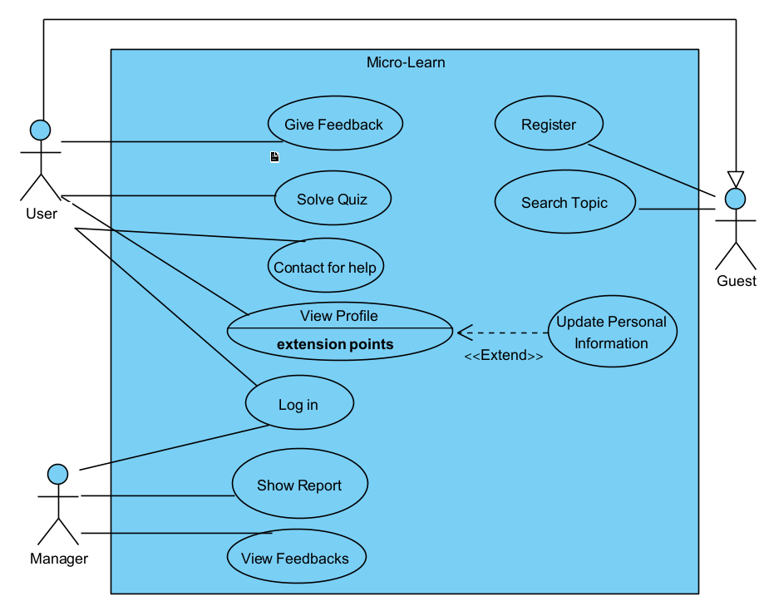

3. יש להציג LAYOUT - דף HTML הכולל מסכים ראשוניים לפרויקט שלכם. הדף יכלול שימוש ב pure JS, וכן שימוש ב Tailwind.מומלץ להתבסס על התרגולים.לצורך הצגת המידע יש להשתמש ב Fake data, להמחשת העבודה עם הנתונים .

יש להגיש את כל התוצרים בתיקיית גיט של הצוות של הצוות.

**הנחיות הגשה:**

1.באחריותכם לוודא שהגשתם את כל התוצרים כנדרש ושהם הגיעו ליעדם.

לא תתאפשר בדיקה מחודשת של העבודה עקב טעויות בעת ההגשה!

2 .יש להגיש את התרגיל בצוותים שהוגדרו בקורס.

3 .יש להגיש קובץ WORD, הכולל את התשובות לשאלות במסמך זה. המסמך יישמר בתיקיית הגיט של הצוות. כמו כן יש להגישו במטלת המוודל.

את הקוד יש לשמור בתיקיית הגיט בלבד (אין צורך להגיש את הקוד במוודל).

4.ניתן להפנות שאלות במייל לצוות הקורס, נא לשלוח שאלות לכלל הצוות . נא לציין את שם הקורס.